

**LA PEÑA DEPORTIVA AVENIDA 1942 15-09-2016**

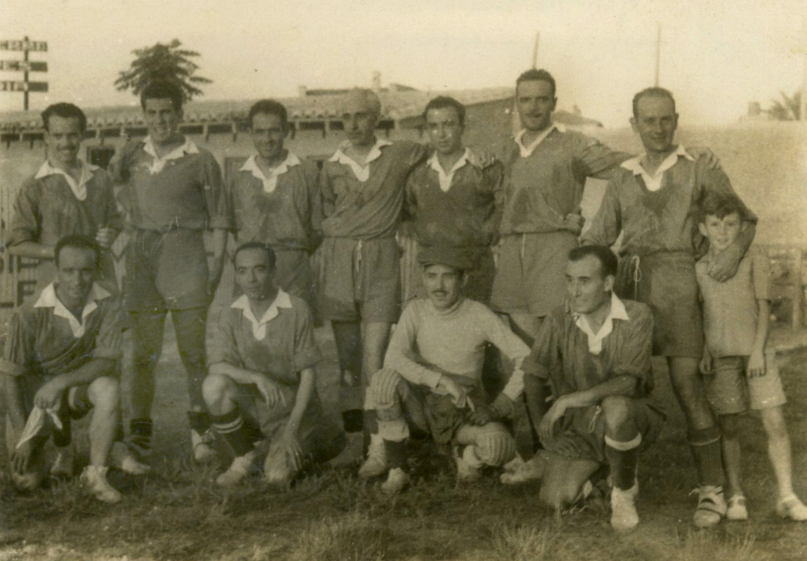

**Peña Deportiva Avenida. De pie: Cabanilles, ¿Davó?, Carbonell, Iranzo, Omarra y Bañuls. Agachados: José María Ángel, Trilles, Olagüe, Miñana y su hijo.**

**Alrededor del deporte siempre han surgido todo tipo de clubs, peñas y asociaciones donde los amigos se reúnen para tertuliar, jugar a las cartas, al dominó, al ajedrez… o tomar el aperitivo, celebrar una comilona e incluso practicar algún deporte para justificar el calificativo de deportiva.**

**El irrepetible Suso Monrabal, al que el Ayuntamiento debería poner al frente del Archivo Fotográfico Municipal, me trae esta foto de 1942 en la que aparecen, vestidos de futbolistas, varios personajes importantes de la Gandia de aquellos tiempos de postguerra.**

**Recuerdo que el doctor Salvador Carbonell, cirujano, de rizado pelo blanco que tenía su clínica en la calle Alzira frente a la fábrica de hielo de Rafael Bordes, fundó con el farmacéutico Juan Trilles el Ateneo Musical, que durante mucho tiempo fue un referente de los melómanos de la ciudad. El notario José Iranzo, personaje simpático y de trato amable, tuvo la ocurrencia de enrolarse durante tres meses en un circo, en compañía de payasos, ecuyeres, trapecistas, prestidigitadores y domadores de fieras. – “De todos ellos he aprendido algo interesante, incluso de las fieras–”, dijo cuando regresó a su notaría. Antón Omarra, de familia vasca, junto con su hermano Iñaqui, se asoció a los hermanos Espí y fueron durante muchos años dueños de los cines Goya, Serrano y Fantasio. A Andrés Bañuls, apasionado del ajedrez, lo recuerdo como un hombre afable y bien humorado y practicante de todo tipo de deportes.**

**José María Ángel, llamado “Pitet”, por la envergadura de su pecho, era constructor y le gustaba ser protagonista de todas las competiciones de natación. Juan Trilles, farmacéutico ilustrado, siempre me ha recordado al padre de Álvaro Cunqueiro que aparece en su libro *Tertulia de boticas prodigiosas,* porque don Juan también tenía tertulia de médicos en la rebotica de su farmacia, situada junto al Ayuntamiento. Allí nunca faltaba el doctor Saturnino Peñín que, aunque no aparece en la foto, pertenecía a la peña deportiva. Físicamente era un calco perfecto de su hijo Carlos, médico ginecólogo. Su otro hijo Alberto, académico arquitecto, me cuenta que, una noche en el bar Avenida mientras celebraban con gran jolgorio el triunfo de este equipo de fútbol que aparece en la foto, fueron detenidos por la policía, creyendo que festejaban una derrota de la División Azul en el frente de Stalingrado. Pese a ser todos ellos personajes conocidos, pasaron la noche en el calabozo hasta que se aclaró el verdadero motivo de la celebración. El dentista Guillermo Olagüe llegó a Gandia con 25 años para ejercer su profesión. Fue concejal y presidente del Club de Fútbol Gandia, cuyo estadio lleva hoy su nombre. Miguel Miñana, secretario del Ayuntamiento de Beniopa y gran aficionado al ajedrez, junto a su hijo Juanmi, cierran la lista de este grupo de amigos que encontraron en la peña deportiva un alivio para soportar aquellos tristes años de la posguerra donde todavía estaba vigente la cartilla de racionamiento.**

**Le pregunto a mi amigo Alfredo Cortell si él cree que las fotografías antiguas son el detonante que activa la memoria para no perder los recuerdos de nuestra vida. Espero sus noticias.**

**www.jmborja.com**